TEHNIČKA KULTURA
Pripremi pribor:
- plastična boca s čepom
- škare

Staru plastičnu bocu (od vode ili soka) odreži na sredini od čepa prema dolje.
Dio sa čepom ćeš koristiti u radu.
Izreži plastični dio škarama u oblik latica cvijeta.
Čep boce bit će tučak cvijeta.
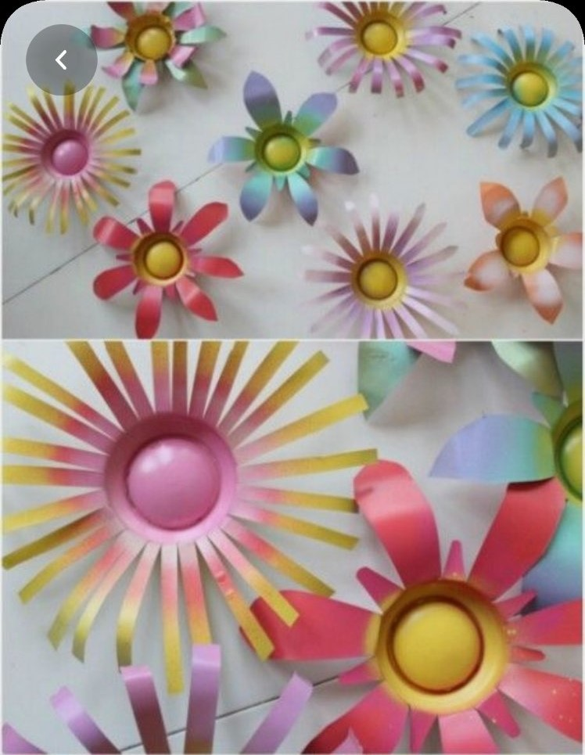
Izvor: Pinterest.com

